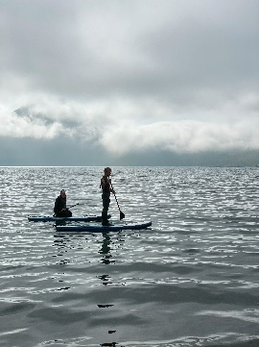
Opgaveoplæg til: Studietur til Færøerne 2.Z 2024

Færøernes klima.

Emne | Vidensformidling og undersøgelse af Færøernes klima og klimaproblemer.
Baggrund | Opgaven er baseret på kilder eleverne finder inden studieturen, som kan anvendes til at opnå viden om klima og klimaproblemer på Færøerne.
Opgave | Jeres opgaver er som følgende:  - Alle gruppers opgaver skal munde ud i en avisartikel, som skal være en del af en studietursavis, som vi sætter sammen og færdigredigerer, når vi kommer hjem fra studieturen. Artiklen skrives i løbet af de dage, vi er på Færøerne.  - I skal lave en kort karakteristik af Færøernes naturlige klima og kort fokusere på de specielle ting ved Færøerne (placeringen af øerne, havstrømme etc.)  - I skal undersøge, hvilke problemer, der er på Færøerne i relation til den klimakrise, vi står i. Hvad har ramt Færøerne, som kan få betydning for livet på øerne?  - Hvis vi på Færøerne støder på tegn på klimaproblemer, skal I fotodokumentere dem og evt. spørge ind til det, I møder for at finde sammenhængen mellem virkning og årsag. Tag også billeder af noget, som I tror kunne være effekter efter klimaets påvirkning og undersøg, om det kan have noget på sig.  - Opgaven sammen med de færøske elever er at lave interviews, hvor I får førstehåndsudsagn om, hvad eleverne tænker om fremtiden i relation til de problemer, der klimamæssigt påvirker Færøerne nu og i fremtiden. Måske kommer der nyt på banen? Forbered interviewspørgsmål.  - Ser I en mulighed for det, må I gerne interviewe andre, I møder på Færøerne om de emner, I har fået i opgaven.
Krav | Artiklen skal være af et omfang, der står mål med opgavens kompleksitet.  Opgaven laves som gruppearbejde og afleveres efter nærmere instrukser, som følger.  Opgaven skal laves dels før, dels under og efter studieturen.

